Геометрия 9 класс
Четверг 23.04.2020
Тема. Охшаш өчпочмаклар

- 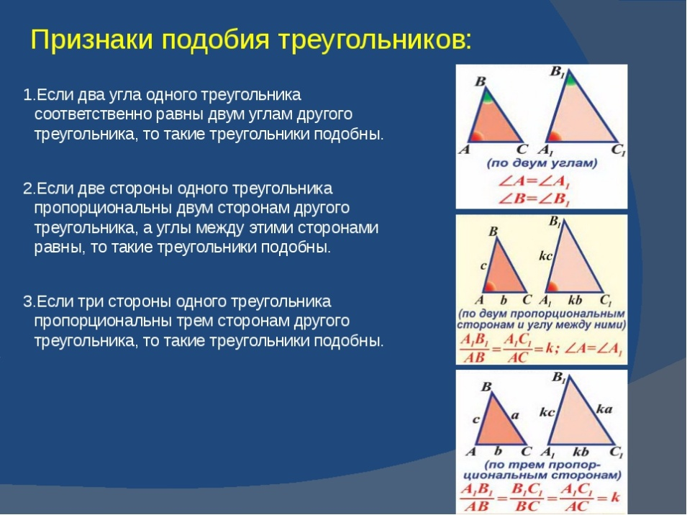

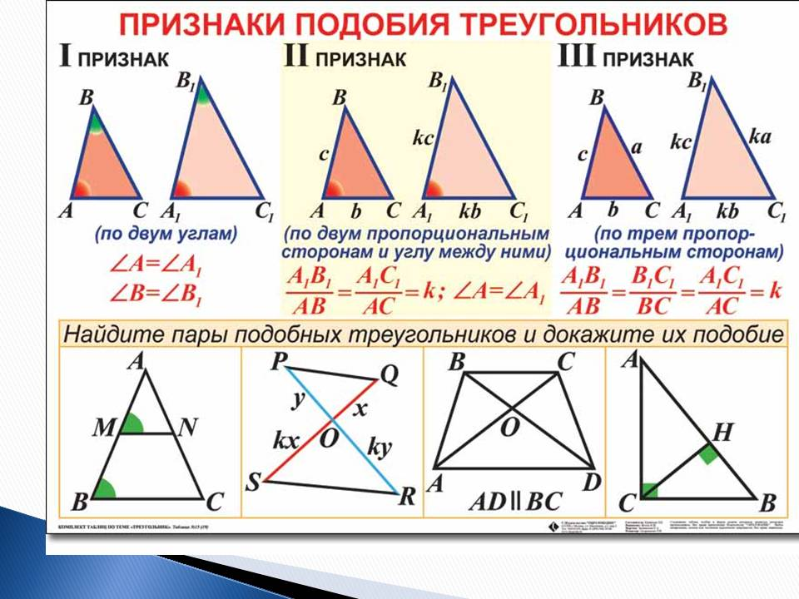
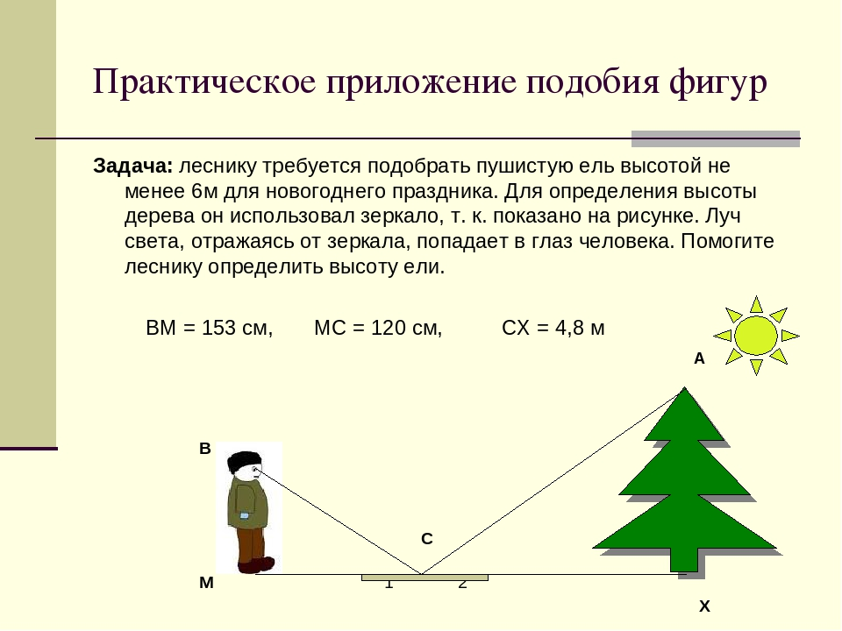
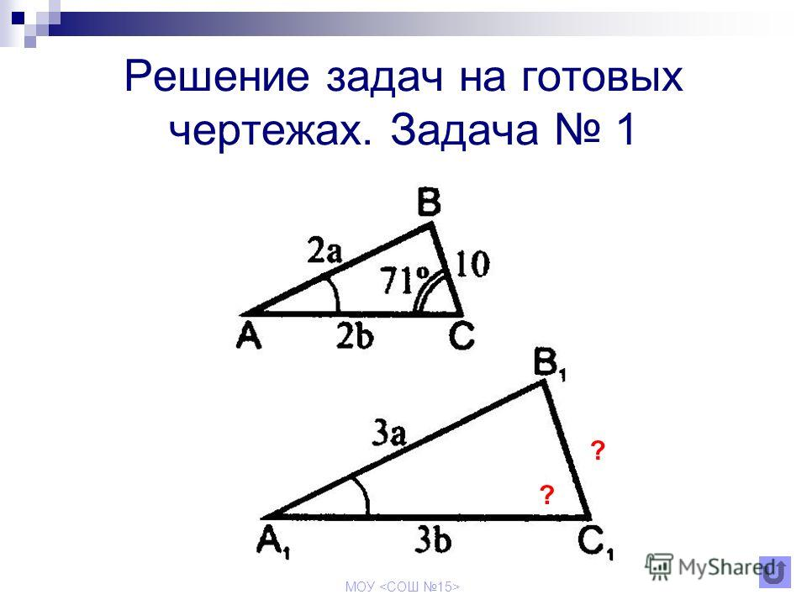
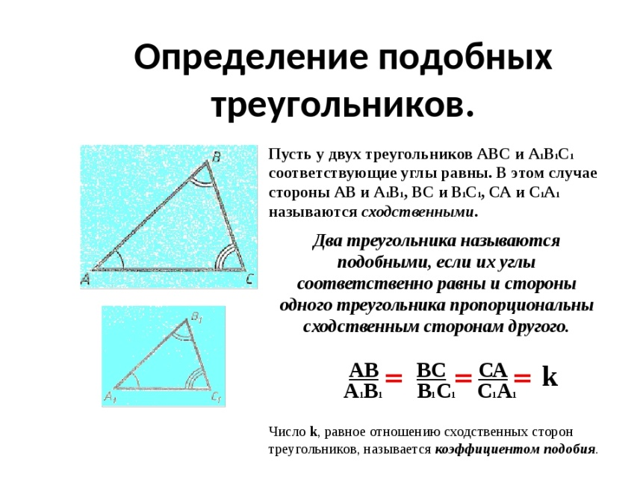
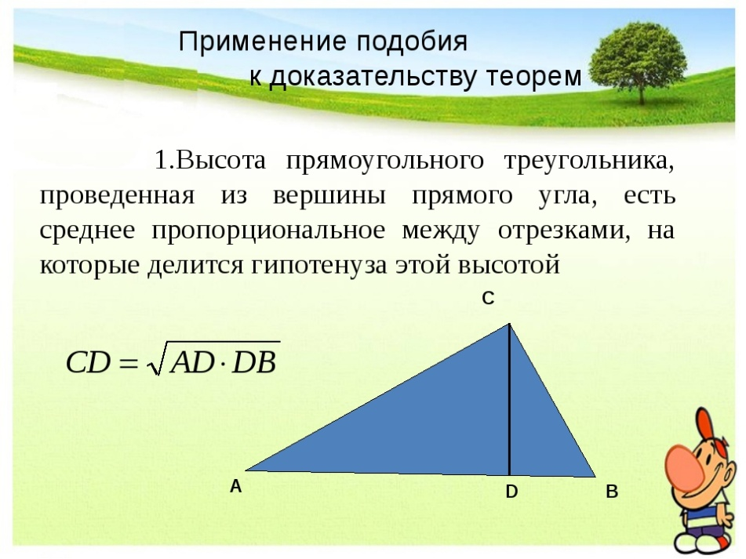

- ОГЭ биремнәре:
Подобие треугольников
1. Задания Д5 № 44
Проектор полностью освещает экран A высотой 80 см, расположенный на расстоянии 250 см от проектора. На каком наименьшем расстоянии (в сантиметрах) от проектора нужно расположить экран B высотой 160 см, чтобы он был полностью освещён, если настройки проектора остаются неизменными?
2. Задания Д5 № 132764
Человек ростом 1,7 м стоит на расстоянии 8 шагов от столба, на котором висит фонарь. Тень человека равна четырем шагам. На какой высоте (в метрах) расположен фонарь?

3. Задания Д5 № 132765
Человек ростом 1,8 м стоит на расстоянии 12 м от столба, на котором висит фонарь на высоте 5,4 м. Найдите длину тени человека в метрах.

4. Задания Д5 № 311513
Короткое плечо шлагбаума имеет длину 1 м, а длинное плечо – 3 м. На какую высоту (в метрах) опустится конец короткого плеча, когда конец длинного плеча поднимается на 1,8 м?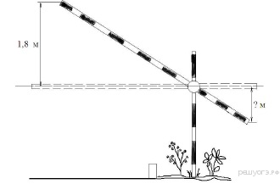
5. Задания Д5 № 311516
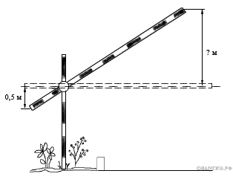Короткое плечо шлагбаума имеет длину 1 м, а длинное плечо – 4 м. На какую высоту (в метрах) поднимается конец длинного плеча, когда конец короткого опускается на 0,5 м?
6. Задания Д5 № 314820
На каком расстоянии (в метрах) от фонаря стоит человек ростом 2 м, если длина его тени равна 1 м, высота фонаря 9 м?
7. Задания Д5 № 314914
Человек, рост которого равен 1,8 м, стоит на расстоянии 16 м от уличного фонаря. При этом длина тени человека равна 9 м. Определите высоту фонаря (в метрах).

Өй эше: Вар 9 ФИПИ

